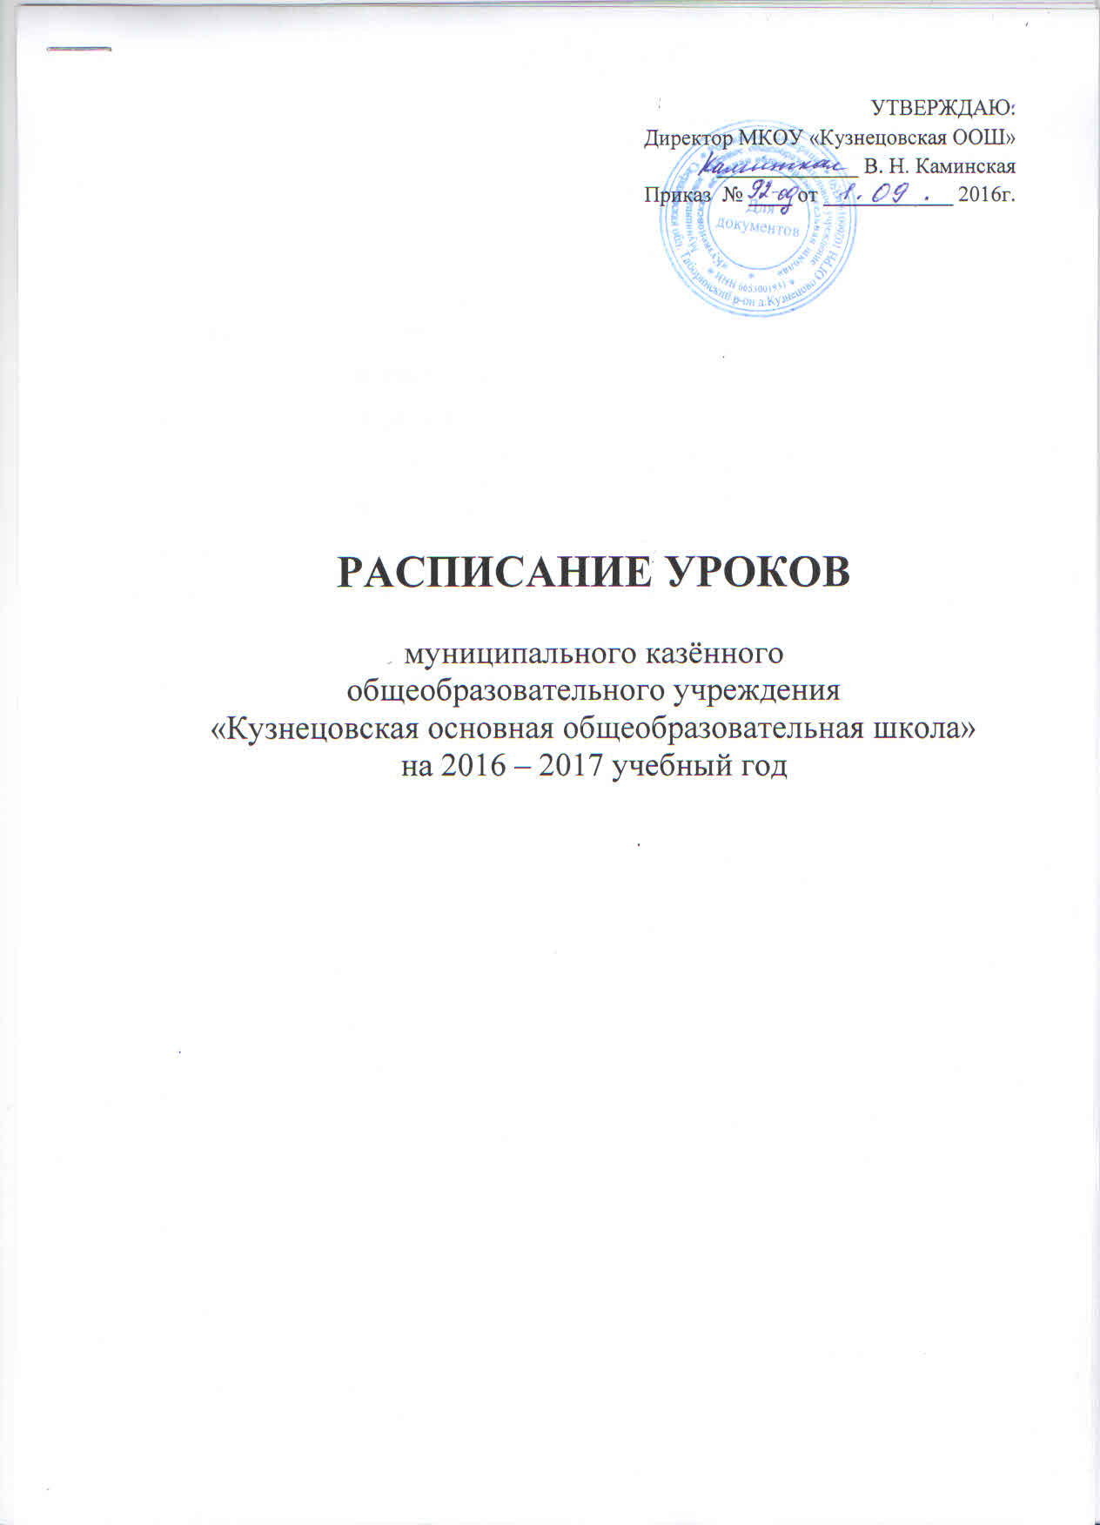

**Пояснительная записка**

**к расписанию уроков МКОУ «Кузнецовская ООШ»**

**на 2016 – 2017 учебный год**

**I и II ступени обучения**

Расписание уроков составлено на основе Учебного плана образовательного учреждения на 2016 – 2017 учебный год, в соответствии с требованиями санитарно-эпидемиологических правил и нормативов, установленных СанПиН 2.4.2.2821-10 «Санитарно-эпидемиологические требования к условиям и организации обучения в общеобразовательных учреждениях» постановлением Главного государственного санитарного врача Российской Федерации от 29.12.2010 № 189,  с учетом баллов ежедневной и недельной нагрузки обучающихся, исходя из имеющихся базовых возможностей школы. Расписание уроков составлено с учетом дневной и недельной умственной работоспособности обучающихся и шкалой трудности учебных предметов (приложение 3 СанПиН 2.4.2.2821-10).

**Режим образовательного процесса**

Школа работает в одну смену, начало занятий в 9.00. Учебная недельная нагрузка в часах в 1 – 9 классах не превышает максимально допустимую при пятидневной для 1 – 9 классов учебной неделе.

|  |  |
| --- | --- |
| Класс | Объем учебной нагрузки при  5-дневной учебной неделе |
| 1 | 21 |
| 2 | 23 |
| 3 | 23 |
| 4 | 23 |
| 5 | 29 |
| 6 | 29 |
| 7 | 31 |
| 8 | 32 |
| 9 | 33 |

Расписание учебных занятий учитывает выполнение следующих требований:

* создание оптимальных условий для обеспечения эффективного труда обучающихся;
* обеспечение высокого уровня эффективности труда педагога, профилактики снижения его работоспособности как в пределах одного рабочего дня, так и в течение рабочей недели;
* учет материально-технических условий образовательного учреждения;
* соблюдение требований нормативных документов, регламентирующих работу образовательного учреждения.

При составлении расписания учебных занятий учитывалось:

* данные о дневной и недельной умственной работоспособности обучающихся и шкалой трудности учебных предметов;
* чередование учебных предметов в течение учебного дня и недели по степени сложности.

|  |  |  |  |  |  |  |  |  |
| --- | --- | --- | --- | --- | --- | --- | --- | --- |
| День недели | Класс (баллы) | | | | | | | |
| 1 | 2 | 3 | 4 | 5 | 6 | 7 | 8 |
| Понедельник | 21 | 23 | 22 | 21 | 35 | 41 | 39 | 41 |
| Вторник | 22 | 28 | 29 | 29 | 40 | 63 | 51 | 49 |
| Среда | 23 | 27 | 27 | 26 | 41 | 58 | 50 | 44 |
| Четверг | 21 | 25 | 24 | 26 | 40 | 51 | 49 | 43 |
| Пятница | 21 | 21 | 22 | 22 | 29 | 36 | 30 | 39 |

Максимальное количество часов в неделю, определенное Учебным планом, выдержано. Согласно требованиям СанПиНа в начале недели (понедельник) и в конце недели (пятница) – работоспособность самая низкая, и соответственно нагрузка наименьшая. Наибольший объем учебной нагрузки приходится на вторник, среду (когда работоспособность нарастает).

|  |  |  |  |  |
| --- | --- | --- | --- | --- |
|  | ***1 класс*** | ***2 класс*** | ***3 класс*** | ***4 класс*** |
| **П**  **О**  **Н**  **Е**  **Д**  **Е**  **ЛЬНИК** | Литерат.чтение  Математика  Русский язык  Физкультура | Литерат.чтение  Математика  Русский язык  ИЗО | Русский язык  Математика  Литерат.чтение  Технология | Литерат.чтение  Русский язык  математика  Физкультура |
| **В**  **Т**  **О**  **Р**  **Н**  **И**  **К** | Окружающий мир  Русский язык  Математика  Физкультура | Литерат.чтение  Математика  Русский язык  Немецкий язык  Физкультура | Окружающий мир  Математика  Русский язык  Немецкий язык  Физкультура | Немецкий язык  Математика  Русский язык  Литерат.чтение  Технология |
| **С**  **Р**  **Е**  **Д**  **А** | Литерат.чтение  Математика  Русский язык  Технология  Физкультура | Окружающий мир  Математика  Русский язык  Литерат.чтение  Физкультура | Окружающий мир  Математика  Русский язык  Литерат.чтение  Физкультура | Окружающий мир  Русский язык  Немецкий язык  Литерат.чтение  *Осн.РК и СЭ* |
| **Ч**  **Е**  **Т**  **В**  **Е**  **Р**  **Г** | Литерат.чтение  Русский язык  Математика  ИЗО | Окружающий мир  Русский язык  Математика  Музыка  Физкультура | Литерат. чтение  Русский язык  Математика  Музыка  Физкультура | Музыка  Русский язык  Математика  Литерат.чтение  ИЗО |
| **П**  **Я**  **Т**  **Н**  **И**  **Ц**  **А** | Литерат.чтение  Окружающий мир  Русский язык  Музыка | Немецкий язык  Русский язык  Литерат.чтение  Технология | Немецкий язык  Русский яз.  Литерат.чтение  ИЗО | Окружающий мир  Русский яз.  Математика  Физкультура |

|  |  |  |  |  |
| --- | --- | --- | --- | --- |
| ***5 класс*** | ***6 класс*** | ***7 класс*** | ***8 класс*** | ***9 класс*** |
| Русский язык  Немецкий язык  Математика  Обществознание  Физкультура | *Заним.рус.язык*  Математика  Литература  Технология  Физкультура  ИЗО | *Осн.инф.культуры*  Математика  Русский язык  Биология  ИЗО  Технология | География  Математика  История  Русский язык  Технология  *Соз.СИ / Реш.ТЗ* | Биология  Физкультура  Химия  Математика  Информатика  ЭК-Русский язык |
| География  Математика  Немецкий язык  Русский язык  Литература  Музыка | Русский язык  Математика  Немецкий язык  География  История  *Заним.рус.язык* | Немецкий язык  Русский язык  Математика  История  Литература  Физика | Немецкий язык  Физика  Русский язык  Математика  География  Биология  Физкультура | Физика  Немецкий язык  Русский язык  Математика  География  История  Литература |
| Русский язык  Математика  Немецкий язык  История  Технология  *ОИК/ОДНК НР* | Биология  Литература  Немецкий язык  Математика  Обществознан  *Заним.рус.язык* | Физкультура  Математика  Русский язык  Немецкий язык  Биология  История  Физкультура | Химия  Немецкий язык  Математика  Литература  Биология  ОБЖ  Физкультура | Русский язык  История  Математика  Музыка  Химия  Физкультура  ЭК-Биол/Обществ |
| Русский язык  Математика  Биология  История  Литература  ИЗО | *Заним.рус.язык*  Математика  Немецкий язык  История  Технология  Физкультура | Немецкий язык  Труд.вопр.орф.  Математика  География  Физика  Технология | Русский язык  Химия  Математика  Информатика  История  Физкультура | География  Математика  Литература  Физика  Обществознание  Немецкий язык  ЭК-Математика |
| Русский язык  Математика  Литература  Технология  Физкультура | *Осн.инф.культур*  Математика  Русский язык  Музыка  Физкультура | География  Литература  Математика  Музыка  Обществознание  Физкультура | Физика  Немецкий язык  Математика  Обществознание  Литература  Искусство | Биология  Математика  Немецкий язык  Литература  Физкультура  Информатика |